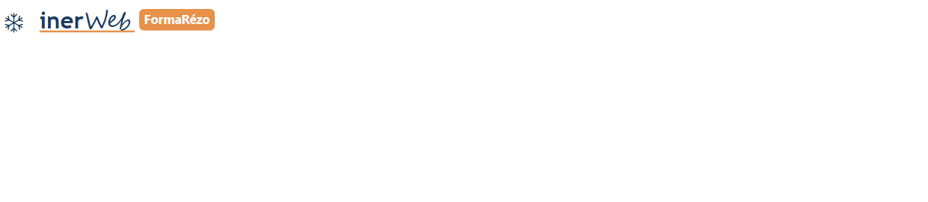
Le diagramme enthalpique, c'est la carte d'identité du fluide : chacun a la sienne.
1. Ce que j'ai vu : je chauffe 1 kg de R134a à 2,0 bar
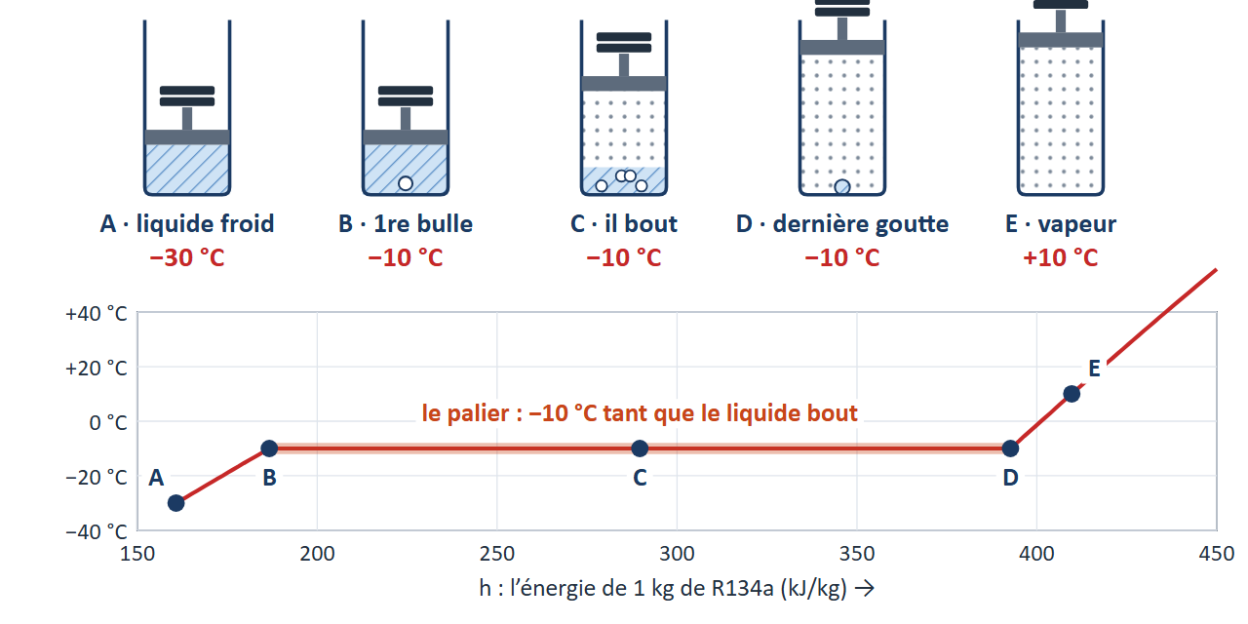
• A → B : le liquide se réchauffe, de −30 °C à −10 °C.
• B → D : il bout, et la température ne bouge plus. Toute l'énergie sert à changer le liquide en vapeur. C'est le travail de l'évaporateur.
• D → E : plus une goutte ; la vapeur se réchauffe. C'est la surchauffe.
2. La pression commande la température d'ébullition
Au manomètre (bar) | 0,3 | 1,0 | 4,7 | 9,2
Absolue = mano + 1 (bar) | 1,3 | 2,0 | 5,7 | 10,2
Le R134a bout à (°C) | −20 | −10 | +20 | +40

Je retiens
À pression constante, le R134a bout sans changer de température. C'est la pression qui la fixe : plus elle est haute, plus il bout chaud. Pression absolue = manomètre + 1 : on ajoute, on ne double pas.
3. Les deux axes de la carte
• En hauteur : la pression absolue (en R1 : la température). Pression absolue = manomètre + 1 : à l'air libre, le manomètre affiche 0, mais l'air pèse déjà 1 bar. On ajoute 1, on ne double pas : 3,0 bar au manomètre = 4,0 bar absolus (et pas 6).
• Vers la droite : h, l'énergie de 1 kg de fluide, en kJ/kg (on dit « l'enthalpie »). Je chauffe de 10 kJ : h augmente de 10, le point avance vers la droite. Je refroidis : il recule vers la gauche.
• h ne se mesure avec aucun instrument : il se lit sur la carte. C'est à ça qu'elle sert.
4. Placer un point : l'exemple fait
La 1re bulle notée à la ligne 1 de mon tableau : 2,0 bar, et h = 187 kJ/kg — l'énergie affichée par le simulateur quand la bulle apparaît. Entre deux traits fins : 10 kJ/kg.
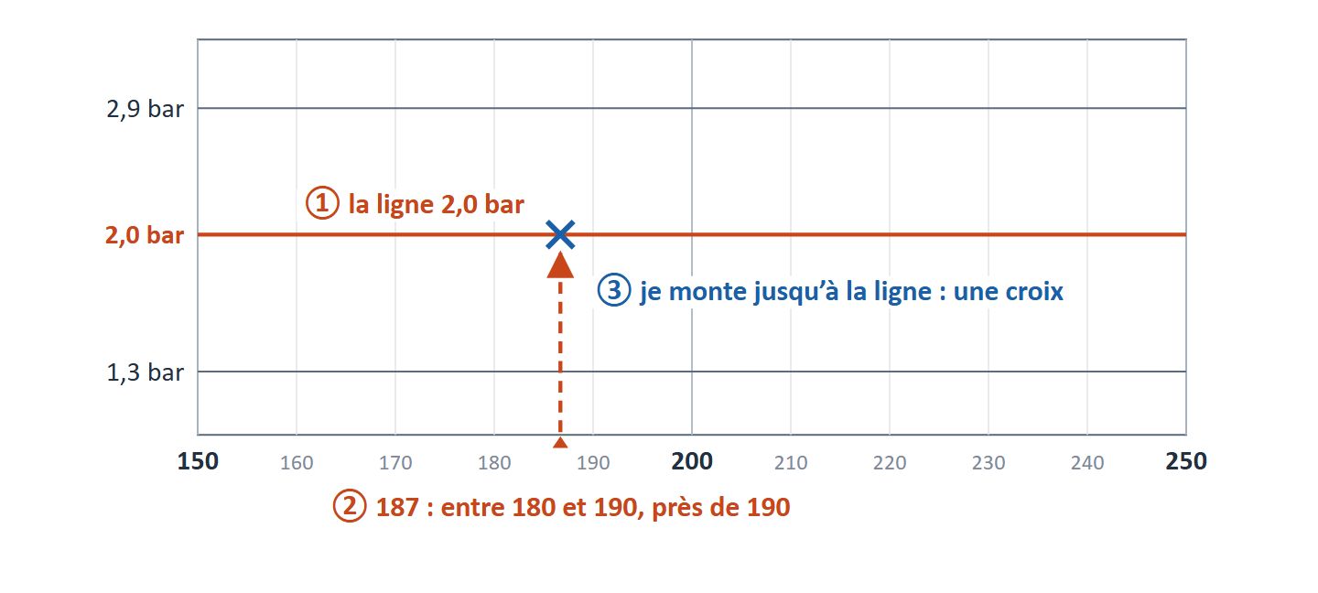
1. Je trouve la ligne de la pression, à gauche : 2,0 bar.
2. Je trouve h en bas : 187, entre 180 et 190, près de 190.
3. Je monte tout droit jusqu'à la ligne, et je fais une croix, au crayon.
Je retiens
Un point de la carte = l'état de 1 kg de fluide : sa pression en hauteur, son énergie vers la droite.
5. La cloche : les paliers mis bout à bout
Une expérience = un palier sur sa ligne de pression ; ses deux bouts = mes deux croix. Je relie les bouts bleus : la courbe de bulle ; les rouges : la rosée. Ensemble : la cloche.
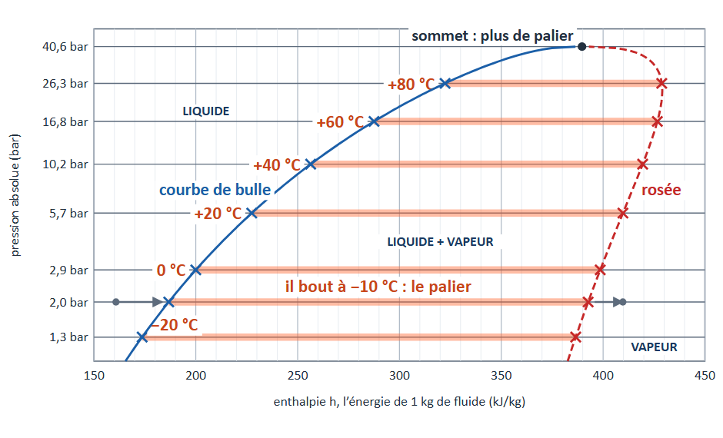
Je retiens
À gauche de la cloche : LIQUIDE. Dans la cloche : LIQUIDE + VAPEUR, les deux à la fois. À droite : VAPEUR.
6. Placer un point avec une pression et une température
Sous la cloche (le trait noir), la ligne « −10 » est aussi la ligne 2,0 bar. À droite, les courbes de température ont leur étiquette en bas : −20, 0, 20, 40…
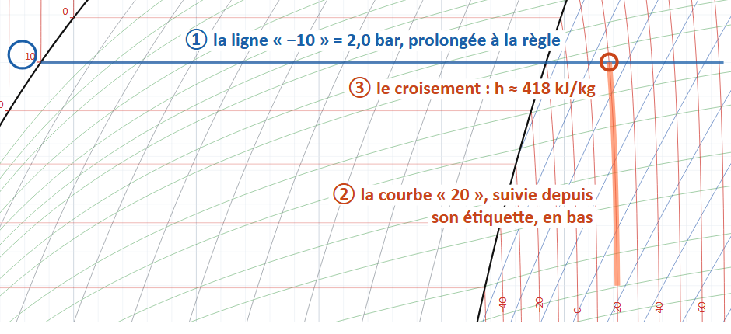
Je retiens
Un relevé (pression + température) = un point, au croisement de la ligne de pression et de la courbe de température. Sauf dans la cloche : tout le palier a la même pression et la même température.
Exemple : une autre machine (évaporation −20 °C, condensation +30 °C).
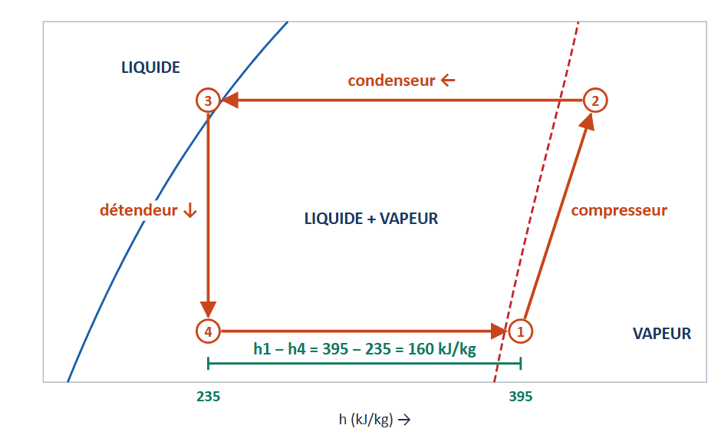
Organe | Sur la carte | Ce que fait le fluide
Évaporateur · 4 → 1 | → en bas | il bout : il prend la chaleur de la chambre
Compresseur · 1 → 2 | ↗ à droite | il passe de BP à HP ; le moteur le pousse
Condenseur · 2 → 3 | ← en haut | il rend sa chaleur dehors, redevient liquide
Détendeur · 3 → 4 | ↓ à gauche | sa pression chute ; h ne change pas

Condenseur en haut, évaporateur en bas, détendeur à gauche, compresseur à droite : la Croix du Frigoriste.
Point 3, dans le liquide : je trouve 25 °C sur la courbe de bulle (entre « 20 » et « 30 »), puis je monte tout droit jusqu'à la ligne HP : une lecture approchée, juste à quelques kJ/kg près.
Je retiens
Point 1 dans la VAPEUR : pas de liquide au compresseur. Point 3 dans le LIQUIDE : du liquide au détendeur. L'énergie prise à la chambre froide par 1 kg = la longueur de l'évaporateur : h1 − h4.

